Reunión: sitios web del ministerio — roles y plan técnico
23 de septiembre de 2026

Respuesta clave: sí, lo que ya pagamos es suficiente
El sitio nuevo en React funciona en BanaHosting tal como está, sin servidores ni servicios externos. IONOS solo guarda el dominio y ya apunta a BanaHosting. No hay que contratar nada nuevo.
Por qué: React no se instala en el servidor. En mi computadora el proyecto se "compila" (npm run build) y queda una carpeta de archivos normales: HTML, CSS, JavaScript e imágenes (hoy pesa 332 KB). BanaHosting solo tiene que entregar esos archivos, que es lo más básico que hace cualquier hosting. No necesita Node.js, ni base de datos, ni PHP.
Pieza | Quién la da | Ya la tenemos | Costo extra
Dominio natanalfaro.org | IONOS | Sí (apunta a BanaHosting) | No
Servidor web (LiteSpeed, compatible con Apache) | BanaHosting | Sí | No
Certificado HTTPS (Let's Encrypt) | BanaHosting | Sí | No
Rutas del sitio y seguridad (.htaccess) | BanaHosting | Sí | No
Subir archivos (Administrador de archivos / FTP) | BanaHosting (cPanel) | Sí | No
Respaldo del código | GitHub (gratis) | Sí | No

Lo probé, no es teoría. Monté el sitio compilado en un servidor Apache con el mismo .htaccess que usará BanaHosting (LiteSpeed lee las mismas reglas) y verifiqué:
- La portada y /ofrenda cargan bien, incluso entrando directo al enlace o recargando la página.
- Las rutas del WordPress viejo (/wp-admin, /category/...) responden "ya no existe" (410), lo que ayuda a que Google borre el spam.
- Cualquier archivo .php queda bloqueado (403): aunque alguien lograra subir uno, no se ejecuta.
- Las cabeceras de seguridad están activas y el navegador no registra errores.

Qué pasó y qué ya se hizo
natanalfaro.org fue hackeado: alguien metió dentro del WordPress decenas de enlaces ocultos de casinos y apuestas en indonesio. El visitante no los ve, pero Google sí, y eso daña la reputación del sitio y del nombre del pastor.
Por dónde entraron, lo más probable: plugins viejos. WP Toolkit marca "vulnerabilidades" y "medidas de seguridad críticas" sin aplicar, con Slider Revolution 6.6.5 desactualizado y PHP 7.4, sin soporte desde 2022.
El riesgo mayor: la cuenta de BanaHosting tiene muchos sitios bajo el mismo usuario (casademigloria.org, .com, codicep.org, el-faro.org, consentida.net, adenic y otros). Si entraron a uno, pueden llegar a los demás.
Lo que ya se avanzó
Tema | Estado
Diagnóstico de natanalfaro.org y casademigloria.org | Hecho
Dominios identificados: natanalfaro.org en IONOS; casademigloria.org y pnam.org en GoDaddy | Hecho
Respaldo del sitio hackeado (WP Toolkit) | Falló por permisos en la carpeta updraft; falta repetirlo o hacerlo manual
Sitio nuevo de natanalfaro.org sin WordPress (React) | Versión 0.3.1: diseño oscuro, adaptado a celular, con historial de versiones
Código respaldado en GitHub | En proceso
Plan escrito de limpieza y migración | Hecho (documento aparte)
Hallazgos a comentar
- pnam.org, el dominio principal del plan de BanaHosting, hoy apunta a un sitio de venta de dominios (Afternic). Parece que se venció y otra persona lo compró. Conviene cambiar el dominio principal del plan a casademigloria.org.
- El código de acceso de BanaHosting llega a un Yahoo (n***@yahoo.com). Quien controle ese correo controla todo el hosting.
- casademigloria.org no está hackeado, pero tiene el feed de Facebook roto, una dirección de ejemplo en Nueva York y textos de plantilla sin cambiar.
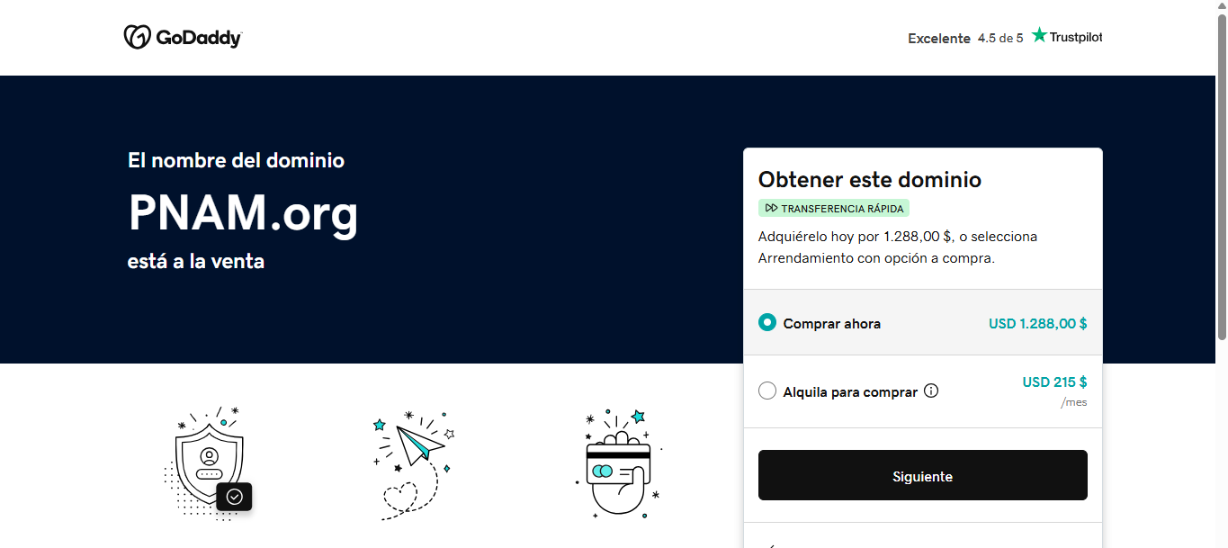
pnam.org hoy aparece a la venta en GoDaddy.

Propuesta de roles
Propongo tres roles con límites claros, de modo que ningún cambio llegue al sitio sin pasar por tres manos:
- Norman desarrolla: diseño, código y control de versiones en GitHub.
- Pastora Tania revisa y aprueba: control de calidad del diseño y del funcionamiento. Como encargada de multimedia y del media team, conoce la imagen del ministerio.
- Jorge opera y publica: hosting, IONOS, correos, seguridad y la publicación en el servidor.

Tarea | Norman (desarrollo) | Pastora Tania (control de calidad) | Jorge (infraestructura)
Diseño, código y nuevas secciones | Responsable | Consulta | —
Control de versiones en GitHub | Responsable | Informada | Consulta
Textos, fotos y eventos del sitio | Prepara | Responsable (entrega y aprueba) | —
Revisar diseño y funcionamiento antes de publicar | Apoyo | Responsable | —
Aprobar que una versión salga al público | Informado | Responsable | Informado
Publicar la versión aprobada en BanaHosting | Entrega el paquete | Informada | Responsable
Hosting BanaHosting: cuentas, espacio, respaldos | Consulta | — | Responsable
Dominios y renovaciones (IONOS, GoDaddy), DNS y HTTPS | Informado | — | Responsable
Correos del dominio | — | — | Responsable
Seguridad: escaneos, firewall, contraseñas | Consulta | — | Responsable
Actualizaciones de WordPress (casademigloria.org y otros) cambiara al migrarse la nueva pagina | Consulta | Informada | Responsable
Limpieza del hackeo de natanalfaro.org | Apoyo | — | Responsable
Emergencias (sitio caído, hackeo) | Apoyo | Informada | Responsable
Responsable = lo hace y responde por ello. Consulta = se le pregunta antes. Informado = se le avisa después.
Por qué tiene sentido así
- Separar funciones: quien programa no aprueba ni publica su propio trabajo. Es la práctica estándar para evitar errores y cambios sin control.
- Norman: ya empezó el sitio nuevo y conoce el código. Todo queda en GitHub, así que nadie depende de una sola persona.
- Pastora Tania: asegura que lo publicado represente bien al pastor y al ministerio, en diseño, textos y que todo funcione en el celular.
- Jorge: concentra todo lo del servidor, así que solo una persona toca el hosting, y es quien más experiencia tiene con él.

Cómo trabajaríamos juntos
La regla base: las cuentas son del ministerio, no de las personas. Cada uno entra con su propio usuario, y el pastor conserva el acceso principal.
Accesos
- BanaHosting: la cuenta principal queda a nombre del ministerio. Jorge tiene su usuario con acceso completo; Norman no necesita acceso al servidor. El código de verificación deja de ir al Yahoo compartido.
- IONOS, GoDaddy y correos: los administra Jorge, con renovación automática activada y acceso de respaldo para el ministerio.
- GitHub: repositorio privado del ministerio. Norman lo administra; Jorge y Pastora Tania tienen acceso para ver el historial.
- Contraseñas: en un gestor compartido (por ejemplo Bitwarden, gratis), nunca por WhatsApp.
Cómo llega un cambio al sitio
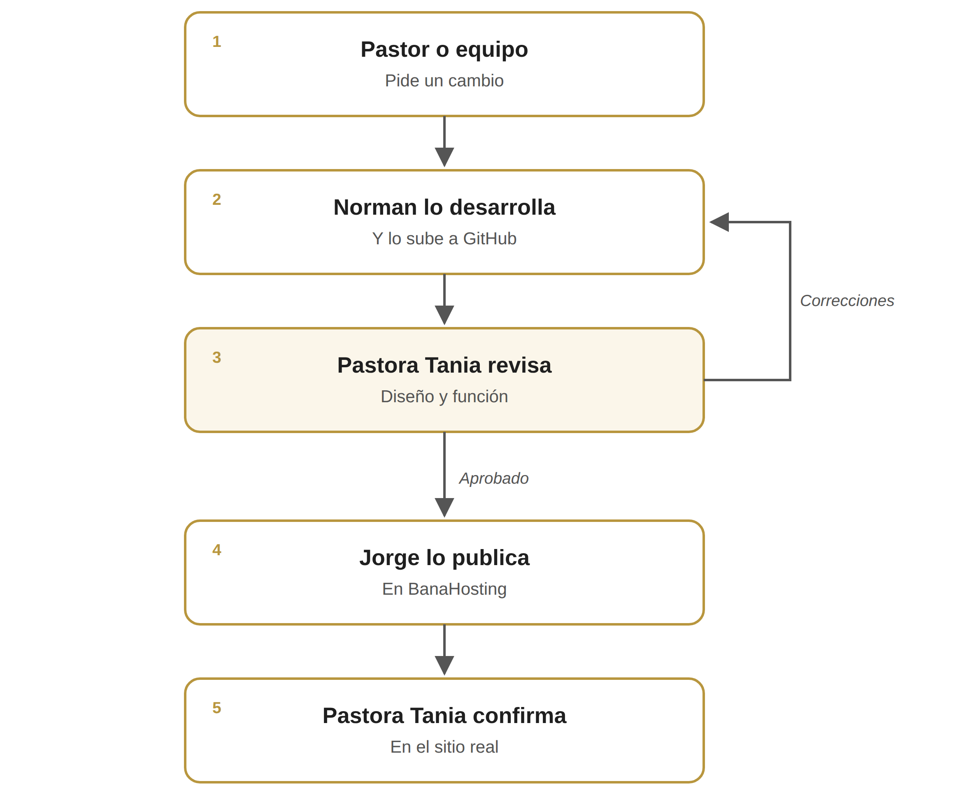
- Norman desarrolla el cambio, le pone número de versión (por ejemplo v0.4.0) y envía un link de vista previa.
- Pastora Tania lo revisa en computadora y celular con una lista corta: diseño e imagen, textos y ortografía, enlaces y botones, fotos, y cómo se ve en el celular. Aprueba o pide correcciones.
- Con la aprobación, Norman entrega a Jorge el paquete listo (un ZIP de la versión aprobada, sacado de GitHub).
- Jorge lo publica en BanaHosting y avisa. Pastora Tania confirma que el sitio real quedó igual a lo aprobado.
Nada llega al sitio real sin la aprobación de Pastora Tania, y solo Jorge toca el servidor.
Respaldos
- Jorge: respaldo del servidor y de los WordPress. BanaHosting hace uno diario; conviene guardar además una copia mensual fuera del servidor.
- Norman: el código del sitio nuevo vive en GitHub con todas sus versiones. Si el servidor se pierde, Jorge vuelve a publicar la última versión en minutos.
Reporte mensual (una página, entre los tres)
- Jorge: renovaciones, respaldos, alertas de seguridad, correos y actualizaciones hechas.
- Norman: versiones desarrolladas, cambios incluidos y lo que viene.
- Pastora Tania: versiones aprobadas, observaciones y pedidos del equipo de multimedia.

Costos y qué no cambia
El sitio nuevo no agrega ningún gasto. Usa el mismo hosting, los mismos dominios y herramientas gratuitas.
Concepto | Situación | Cambia con el sitio nuevo
BanaHosting (plan Bana Professional Deluxe) | Pagado; renueva el 7 de abril de 2028 | No
Dominio natanalfaro.org (IONOS) | Vence hoy; hay que confirmar la renovación | No
Dominio casademigloria.org (GoDaddy) | Pagado hasta 2034 | No
GitHub, Git y herramientas de desarrollo | Gratis | —
Mantenimiento mensual de Jorge | A definir en la reunión | —
Ahorros y ventajas al salir de WordPress en natanalfaro.org
- Seguridad: no hay plugins que actualizar, ni base de datos, ni panel de login que atacar. Desaparece la principal causa del hackeo.
- Mantenimiento: el servidor solo guarda archivos, así que el trabajo de Jorge en ese sitio baja mucho.
- Rapidez: el sitio pesa 332 KB y carga más rápido que el WordPress con Slider Revolution.
- Qué no cambia: los correos del dominio, casademigloria.org (sigue en WordPress) y los demás sitios de la cuenta siguen igual.

Decisiones que pedir en la reunión
Salir con estas respuestas, de la más urgente a la menos:
- Dominio natanalfaro.org: ¿quién tiene la cuenta de IONOS y ya se renovó? (vence hoy)
- Roles: ¿se aprueba el esquema de tres roles? Norman desarrolla y lleva GitHub, Pastora Tania revisa y aprueba, y Jorge maneja hosting, IONOS, correos y seguridad, y publica.
- Limpieza del hackeo: ¿lo asume Jorge, y para cuándo? Incluye respaldo, escaneo y cambio de todas las contraseñas de la cuenta.
- Accesos:
- Sitio nuevo: ¿se aprueba reemplazar el WordPress de natanalfaro.org por el sitio en React?
- Contenido: ¿Multimedia entrega las fotos reales, la biografía actualizada?

Tener abierto en el celular: la vista previa del sitio (v0.3.1) y este documento.
Posibles preguntas
Pregunta | Respuesta
¿Hay que pagar algo nuevo? | No. Usa el mismo hosting y dominio; las herramientas de desarrollo son gratis.
¿Y si Norman no está? | El código está en GitHub con instrucciones; Jorge puede volver a publicar cualquier versión aprobada, y otro desarrollador puede continuar.
¿Por qué no seguir con WordPress? | Por los plugins entraron. El sitio nuevo no tiene plugins, base de datos ni login que atacar.
¿Por qué Norman no publica directo? | Para separar funciones: quien programa no aprueba ni sube su propio trabajo. Solo Jorge toca el servidor y solo sale lo que aprobó Pastora Tania.
¿Qué revisa Pastora Tania? | Diseño e imagen del ministerio, textos, fotos, que los botones y enlaces funcionen y que se vea bien en el celular.
¿Se puede editar sin programar? | Los textos están en archivos simples; más adelante se puede añadir un editor visual para el equipo de multimedia.
¿Qué pasa con casademigloria.org? | Sigue en WordPress por ahora, para migrarlo oficialmente después de la página del Pastor.
¿Cuándo estaría listo? | Con fotos, biografía y datos de ofrenda en mano, la primera versión para revisión puede estar en 1 a 2 semanas.

Actitud: proponer, no competir. El esquema le da a cada uno su espacio, y a Jorge le conviene: un sitio sin WordPress es mucho más fácil de mantener.

